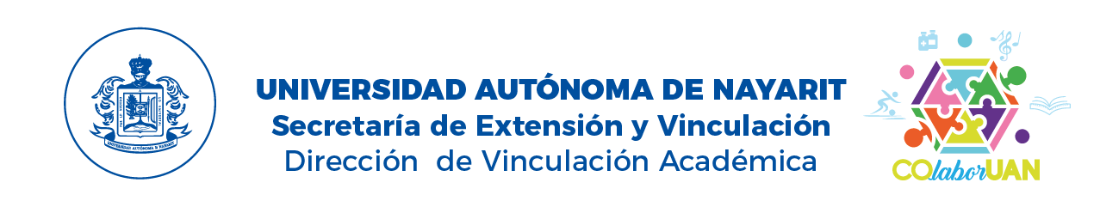
SEVPI/FT-004
EVIDENCIAS, EVALUACIÓN Y
RESULTADOS
PROYECTOS DE COLABORACIÒN

El o los responsables de cada proyecto de colaboración deberán entregar en la Secretaria de Vinculación Académica en digital (CD o USB) la siguiente información para monitoreo, revisión y evaluación del progreso y desempeño del proyecto de colaboración.

Fecha de entrega: __________________

NOMBRE DEL PROYECTO DE COLABORACIÒN UNIVERSITARIA | FOLIO

I.- EVIDENCIAS

1.- Reporte detallado especificando las actividades desarrolladas por los colaboradores (estudiantes) antes, durante y después de la implementación del proyecto de colaboración.

NOMBRE | PROGRAMA ACADÉMICO | ACTIVIDAD A DESARROLLAR | APRENDIZAJE OBTENIDO | FECHA | No. DE HORAS TRABAJADAS POR SEMANA | OBSERVACIONES

2.- Material fotográfico

3.- Material audiovisual (videos)

4.- Tabla en Excel con información de colaboradores (Docentes y estudiantes)*
NOMBRE | ÁREA O UNIDAD ACADÉMICA | PROGRAMA ACADÉMICO | RESPONSABLE PROYECTO | TELÉFONO | CORREO
*Generar una tabla por grupo de colaboradores

II.- EVALUACIÓN

La siguiente información será importante para identificar los logros alcanzados del proyecto.

1.-Eficacia: Grado en que se cumplieron los objetivos

Meta(s): | Logro alcanzado (%): | Aportación principal:

2.-Eficiencia: Indica el modo en que se organizó y empleo el recurso disponible para el proyecto. Especificar cada meta.

Meta N.
Fuente de financiamiento* |  | Tipo de apoyo**
Federal
Estatal
Municipal
Institucional
otros
Forma de organización y empleo del recurso disponible:
Recurso humano***
Empleo del apoyo
*Señalar y colocar el nombre(s) de la(s) institución (es)
**Por ejemplo monetario, recurso humano, material, préstamo de infraestructura
***La forma de organización del recurso humano son las reuniones, capacitaciones, asambleas comunitarias, gestiones y todo aquello que permitió el logro de las metas planteadas para el Proyecto de Colaboración Universitaria.

3.-Impacto Perfil de egreso: Muestra los efectos curriculares a mediano y largo plazo que tuvo el proyecto para los colaboradores (estudiantes)

Licenciatura(s) | Estrategias o actividades que contribuyeron al perfil de egreso.

4.-Impacto social:

Número de personas beneficiadas directamente* con las actividades:
Docentes |  | Estudiantes
 |  | Servicio social |  | Práctica profesional |  | Voluntarios |  | Becarios
H: | M: | H: | M: | H: | M: | H: | M: | H: | M:
*Beneficiarios directos: Aquellas personas que ejercen las actividades como docentes, estudiantes prestadores de servicio social, prácticas profesional, voluntarios o becarios de la Institución Educativa, hasta la fecha de emisión del proyecto.

Número de personas beneficiadas indirectamente* con los servicios
Mujeres | Hombres | Niñas (os) |  | Adolescentes |  | Adultos mayores
 |  | H: | M: | H: | M: | H: | M:

Grupo originario: | Huichol |  | Cora |  | Tepehuano |  | Mexicanero |  | Otros:
 | H: | M: | H: | M: | H: | M: | H: | M: | H: | M:
*Beneficiarios indirectos: Todos aquellas personas en quienes recaen las actividades, por ejemplo los miembros de la comunidad que participa, hasta la fecha de emisión del proyecto.

Muestra los efectos (positivos o negativos) a mediano y largo plazo que tuvo el proyecto para los participantes (población objeto de la intervención

III RESULTADOS

- Informe de resultados se dará por medio de Tablas y Graficas, con su respectiva interpretación.

INFORMES

Dirección de Vinculación Académica
Tel 2 11 88 00 Ext 8798
Correo electrónico: vinculacionacademica@uan.edu.mx

